MODUL 01

Form Handling

Capaian

- Mahasiswa mampu memahami kegunaan form handling POST dan GET.
- Mahasiswa mampu menerapkan penggunaan form handling POST pada proyek form- testing.
- Mahasiswa mampu menerapkan penggunaan form handling GET pada proyek form- testing.

Materi Form Handling

- Form
Form merupakan salah satu elemen dalam HTML yang digunakan untuk menerima input dari pengunjung. Melalui form pengunjung sebuah halaman web dapat melakukan interaksi dengan web. Pengunjung dapat memasukan data melalui elemen-elemen input seperti textfield, checkbox, radio button, textarea, submit button, dropdown dan lain-lain. Saat ini hampir seluruh website modern memerlukan form sebagai fitur utama. Form digunakan pada form pendaftaran, form login, form pendaftaran dan sebagainya.

Form Handling
Untuk memproses suatu form digunakan 2 atribut pada elemen form, yaitu atribut action dan atribut method. Atribut action diisi dengan alamat halaman PHP yang digunakan untuk memroses data form tersebut. Atribut method akan menentukan bagaimana cara pengiriman data pada server. Terdapat 2 method yang dapat digunakan pada form, yaitu: POST dan GET.
Method POST akan mengirimkan data atau nilai langsung ke action untuk ditampung, tanpa ditampilkan pada URL. Untuk menampung data atau nilai digunakan variabel
$_POST. Berbeda dengan method POST, method GET akan menampilkan data atau nilai pada URL, kemudian ditampung oleh action. Variabel yang digunakan adalah $_GET.
Data atau nilai yang dikirimkan menggunakan method POST tidak terbatas, sedangkan data atau nilai yang dikirim menggunakan method GET tidak boleh lebih dari 2047 karakter. Method POST digunakan untuk mengirimkan data yang bersifat penting dan data yang tidak boleh diketahui orang lain, seperti password dan sebagainya.

Spesifikasi Hardware dan Software

Memiliki komponen perangkat keras dan perangkat lunak yang benar sangat penting untuk memastikan keberhasilan pelaksanaan tugas yang diuraikan dalam panduan ini. Konfigurasi perangkat keras dan perangkat lunak yang diperlukan untuk menyelesaikan tugas panduan ini adalah sebagai berikut:
  - Spesifikasi Minimum Hardware
    - Minimum RAM 2 GB, disarankan RAM 4 GB
    - Minimum 10 GB ruang disk yang tersedia
    - Resolusi layar minimum 1280 x 800
  - Software
    - Xampp dengan PHP versi 8 atau yang lebih baru
    - Composer
    - Visual Studio Code
    - Browser

Sumber Daya

- PostFormHTMLTest.php
- PostFormPHPTest.php
- GetFormHTMLTest.php
- GetFormPHPTest.php

Deskripsi Tugas

Mahasiswa dapat membuat halaman form sederhana yang terdiri dari masukan data nama, alamat dan sebuah tombol submit. Pada halaman form tersebut, mahasiswa diminta menerapkan penggunaan atribut action dan method (baik POST dan GET) yang merupakan komponen utama form handling. Pada masing-masing halaman form yang akan dibuat, mahasiswa juga akan belajar cara menampilkan data yang dimasukkan oleh pengguna menggunakan variabel $_POST dan $_GET.

Langkah Praktikum 1 (METHOD POST)

- Buka proyek form-testing yang telah anda buat di modul sebelumnya pada Visual Studio Code anda.

- Buat file baru dengan nama postFormHandling.html di dalam direktori apps, kemudian ketikkan kode berikut:
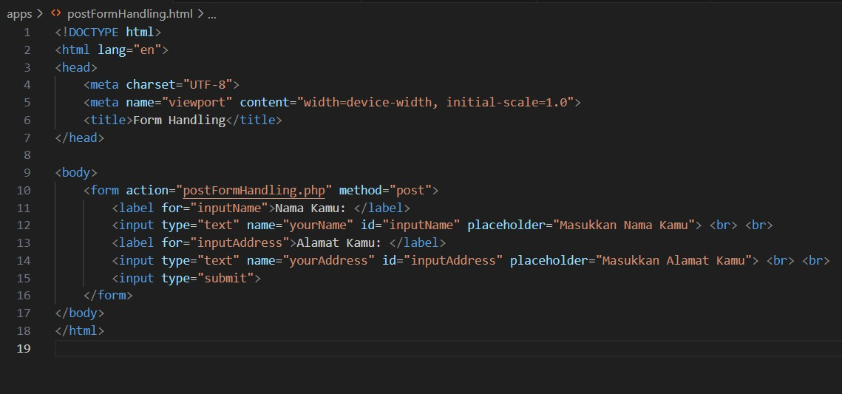

- Buat file baru dengan nama postFormHandling.php di dalam direktori apps, kemudian ketikkan kode berikut:
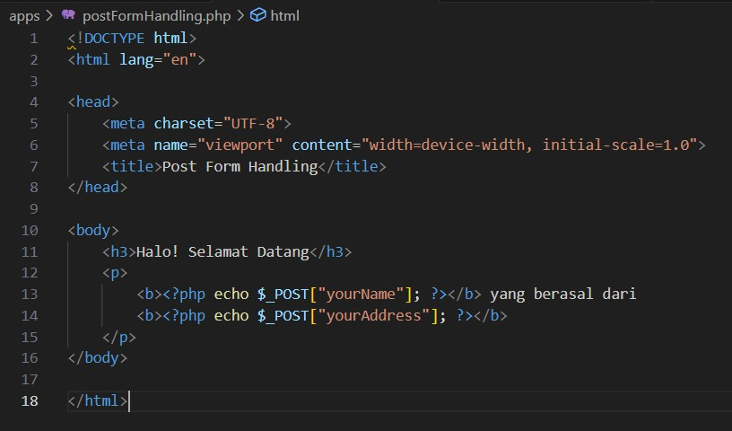

- Buka browser anda dan masukkan url berikut localhost/form- testing/apps/postFormHandling.html lalu tekan enter. Maka akan tampil halaman berikut pada browser anda.
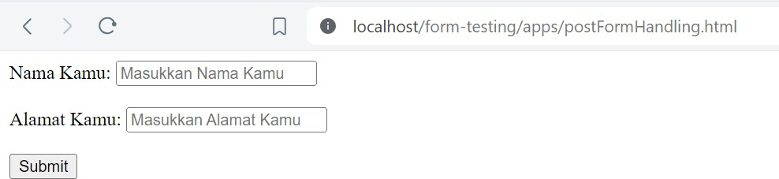

- Coba lakukan beberapa operasi pada halaman yang tampil, kemudian amati hasil yang ditampilkan ketika anda menekan tombol submit.

Langkah Praktikum 2 (METHOD GET)

- Buat file baru dengan nama getFormHandling.html di dalam direktori apps, kemudian ketikkan kode berikut:
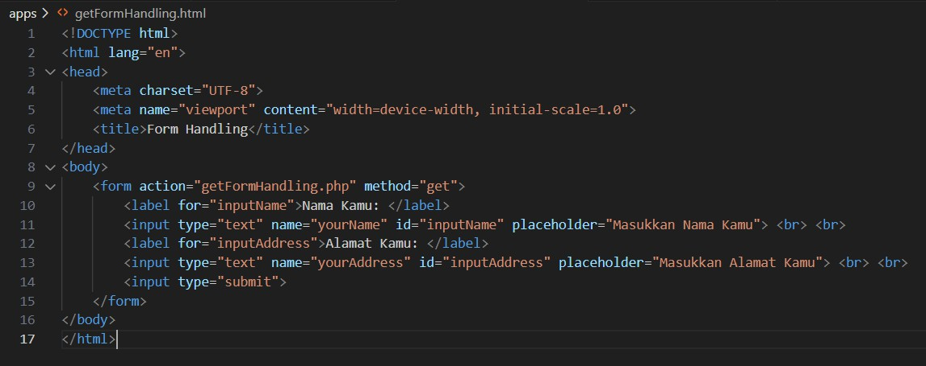
- Buat file baru dengan nama getFormHandling.php di dalam direktori apps, kemudian ketikkan kode berikut:

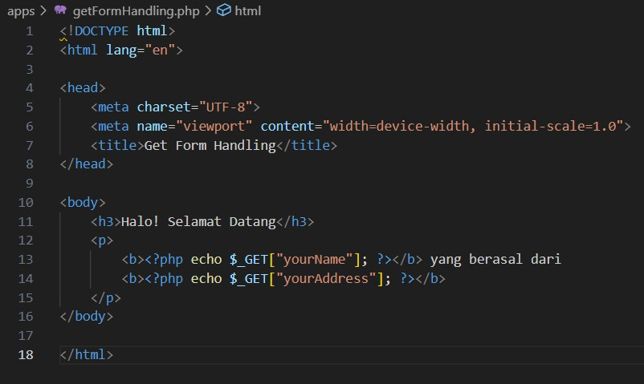

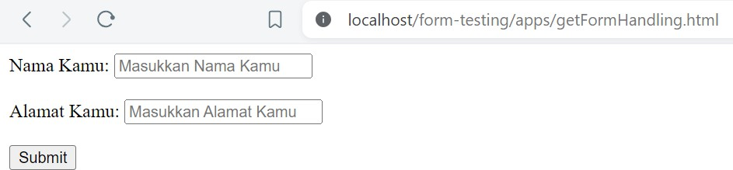
- Buka browser anda dan masukkan url berikut localhost/form- testing/apps/getFormHandling.html lalu tekan enter. Maka akan tampil halaman berikut pada browser anda.

Langkah Verifikasi Kode

- Unduh semua test file yang ada di bawah ini. Kemudian simpan file tersebut ke dalam folder tests yang ada dalam proyek form-testing.
  - PostFormHTMLTest.php
  - PostFormPHPTest.php
  - GetFormHTMLTest.php
  - GetFormPHPTest.php

- Untuk melakukan testing pada kode program anda, jalankan test dengan mengetikkan perintah ./vendor/bin/phpunit tests pada terminal anda. Tunggu proses hingga selesai.

- Perhatikan hasil yang ditampilkan dari proses testing Anda
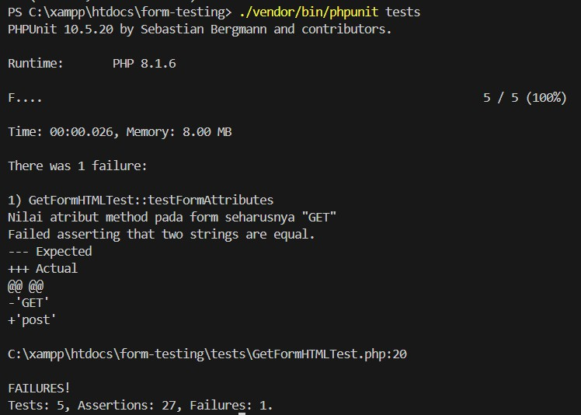

Jika Anda menemukan error yang sama seperti gambar di atas, maka anda harus mengubah code Anda seperti yang ada pada pesan error tersebut. “Nilai atribut method pada form seharusnya GET”, artinya anda harus mengubah nilai atribut method pada elemen form menjadi GET.

- Ubah kode elemen method menjadi get pada file getFormHandling.html menjadi seperti berikut.
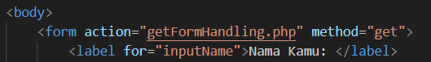

- Coba jalankan kembali perintah test. Perhatikan hasil yang ditampilkan dari proses testing anda.
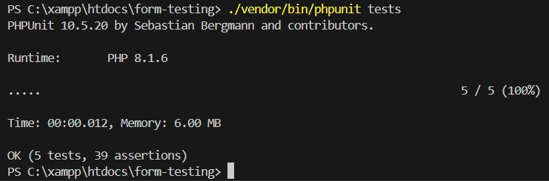

- PostFormHTMLTest.php
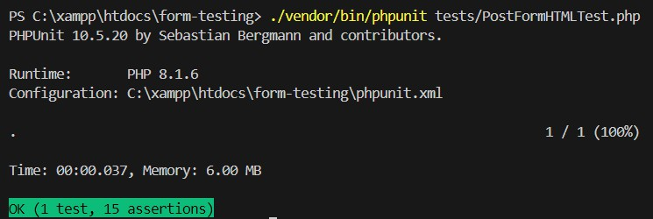

- PostFormPHPTest.php
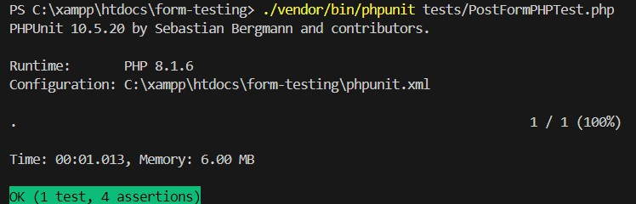

- GetFormHTMLTest.php
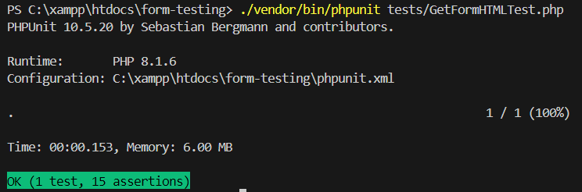

- GetFormPHPTest.php
